ثانوية هواري بومدين – برهوم المستوى: 3ع ت 3
الاستاذ:سمـــــــاتي نورالدين المـــــدة: ساعـــــــة
الفرض المحروس الثاني للفصل الأول

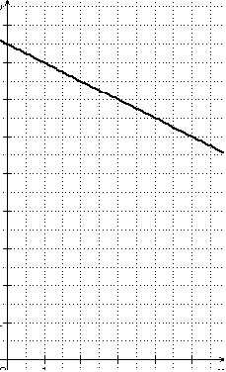
تمرين1:
Ln N
І - لعنصر البولونيوم عدة نظائر مشعة . احدها فقط طبيعي..
لتكن N₀ عدد الأنوية المشعة المحتواة في عينة كتلتها m₀ = 1 mg عند اللحظة t = 0
يمثل الشكل(1) البيان ( حيث هو عدد الأنوية المتبقية في اللحظة t )

1- ماالمقصود بكل من : النظير والنواة المشعة
2- احسب عدد الانوية الابتدائية N₀
3-اعط العبارة الرياضية للبيان
4-اكتب علاقة التناقص الاشعاعي
ثم جد العلاقة النظرية لـ
- بالاعتماد على البيان عين ثابت التفكك λ
للبولونيوم بوحدة J⁻¹ ثم بوحدة S⁻¹
6- احسب النشاط الاشعاعي الابتدائي A₀
5

t (J)
500
تمرين2:
نعتبر النواتين : الراديوم و الرادون
- أعط تركيب
- اكتب عبارة طاقة ربط النواة بدلالة كل من M_{x} كتلة النواة ، m_{n} كتلة النوترون ، m_{p} كتلة البروتون
،Z ، A و سرعة الضوء في الفراغ C
- احسب بـ MeV طاقة الربط لنواة الرادون
- احسب طاقة الربط لكل نوية لنواة الرادون .
- إذا علمت أن طاقة الربط لكل نوية لنواة الراديوم : E₂ =7,69 Mev/nucléon . استنتج :
أي النواتين أكثر استقرارا
- يتفكك الراديوم وفق المعادلة
  - احسب A و Z . مع ذكر القوانين المستعملة.
  - حدد طبيعة النشاط الإشعاعي .
- لتكن عدد انويه الراديوم الابتدائية N₀ = 10²⁵
  - عبر عن عدد انوية الرادون N_{Rn}(t) بدلالة ثابت التفكك λ ، t ، و N₀
  - ماهي النسبة المئوية لأنوية الراديوم المتفككة عند اللحظة حيث τ هو ثابت الزمن

المعطيات :
؛ كتلة نواة الرادون M(Rn) = 221,970 u
u 1,0073=m_{p} ؛ = 1,0087 u m_{n}

